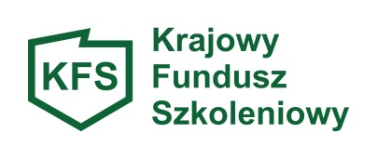
POWIATOWY URZĄD PRACY W BRODNICY
ul. Żwirki i Wigury 3,
87-300 Brodnica,
tel./fax:, 56 649-89-40, 649-89-67
e-mail: tobr@praca.gov.pl

OGŁOSZENIE

Powiatowy Urząd Pracy w Brodnicy zaprasza Pracodawców mających siedzibę lub prowadzących działalność gospodarczą na terenie powiatu brodnickiego do składania:

„Ankiety badającej zapotrzebowanie na kształcenie ustawiczne pracowników i pracodawców ze środków rezerwy Krajowego Funduszu Szkoleniowego w roku 2018”

Ankiety posłużą do określenia zapotrzebowania na środki rezerwy KFS w 2018 roku.

Termin składania ankiet do dnia 24.01.2018r.

Druk ankiety do pobrania ze strony internetowej urzędu: www.brodnica.praca.gov.pl – zakładka Rynek Pracy /Aktualności urzędu
lub bezpośrednio w urzędzie pokój nr 13.

Kontakt telefoniczny: tel. (56) 649-89-59 , pok. nr 13.

W roku 2018 możliwe będzie sfinansowanie kosztów kształcenia ustawicznego w ramach ogłoszonych przez Ministra Rodziny, Pracy i Polityki Społecznej następujących priorytetów rezerwy Krajowego Funduszu Szkoleniowego:

- wsparcie zawodowego kształcenia ustawicznego w zidentyfikowanych w
danym powiecie lub województwie zawodach deficytowych

- wsparcie kształcenia ustawicznego osób po 45 roku życia

